PLASTYKA UŻYTKOWA (PMO-I-4)
Obiekty przekazane w formie daru LCK w Libiążu
16 poz. inwentarzowych – w tym 16 sztuk obiektów

Lp. | Nr inwentarza | Przedmiot | Autor | Miejsce / czas powstania | Materiał / technika | wymiary w cm
 | PMO-I-4-156 | Tkanina artystyczna | Marian Strzelecki | Polska 1971 | jedwab, brokat, płótno | 250x220
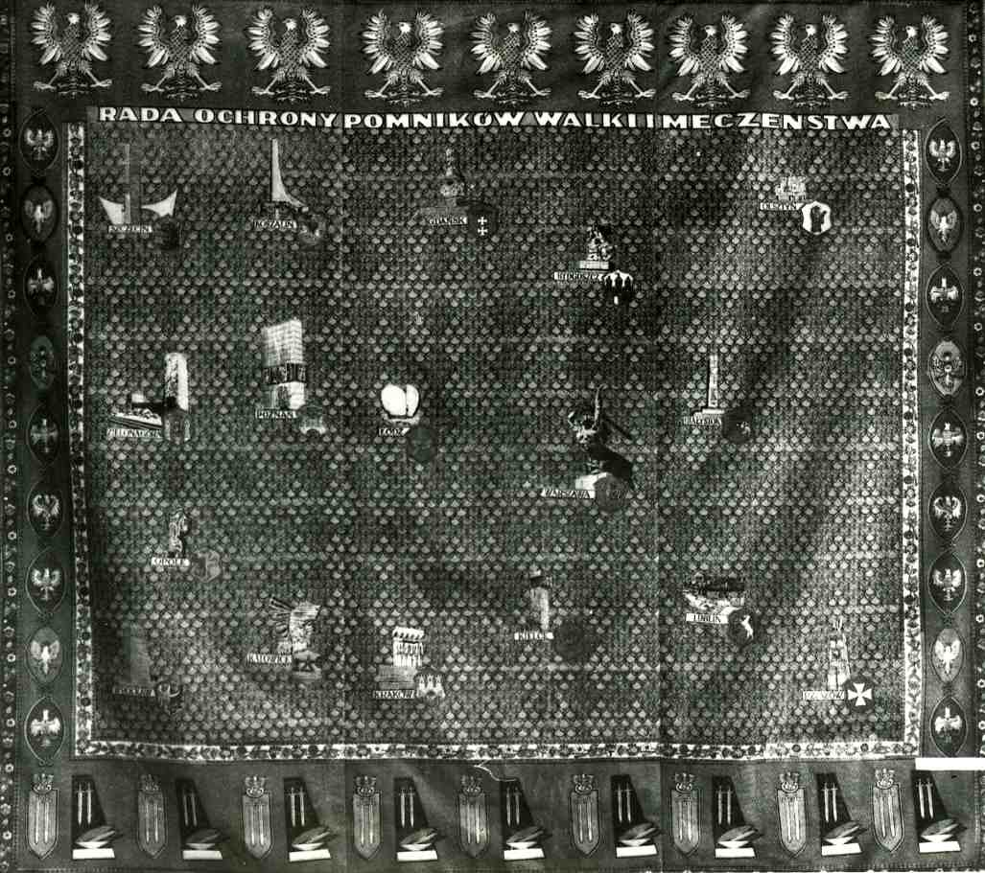

 | PMO-I-4-161 | Drogowskazy „Na prawo” i „Na lewo” | Jacek Damasiewicz | Polska 1973 | drewno | 130x78,5
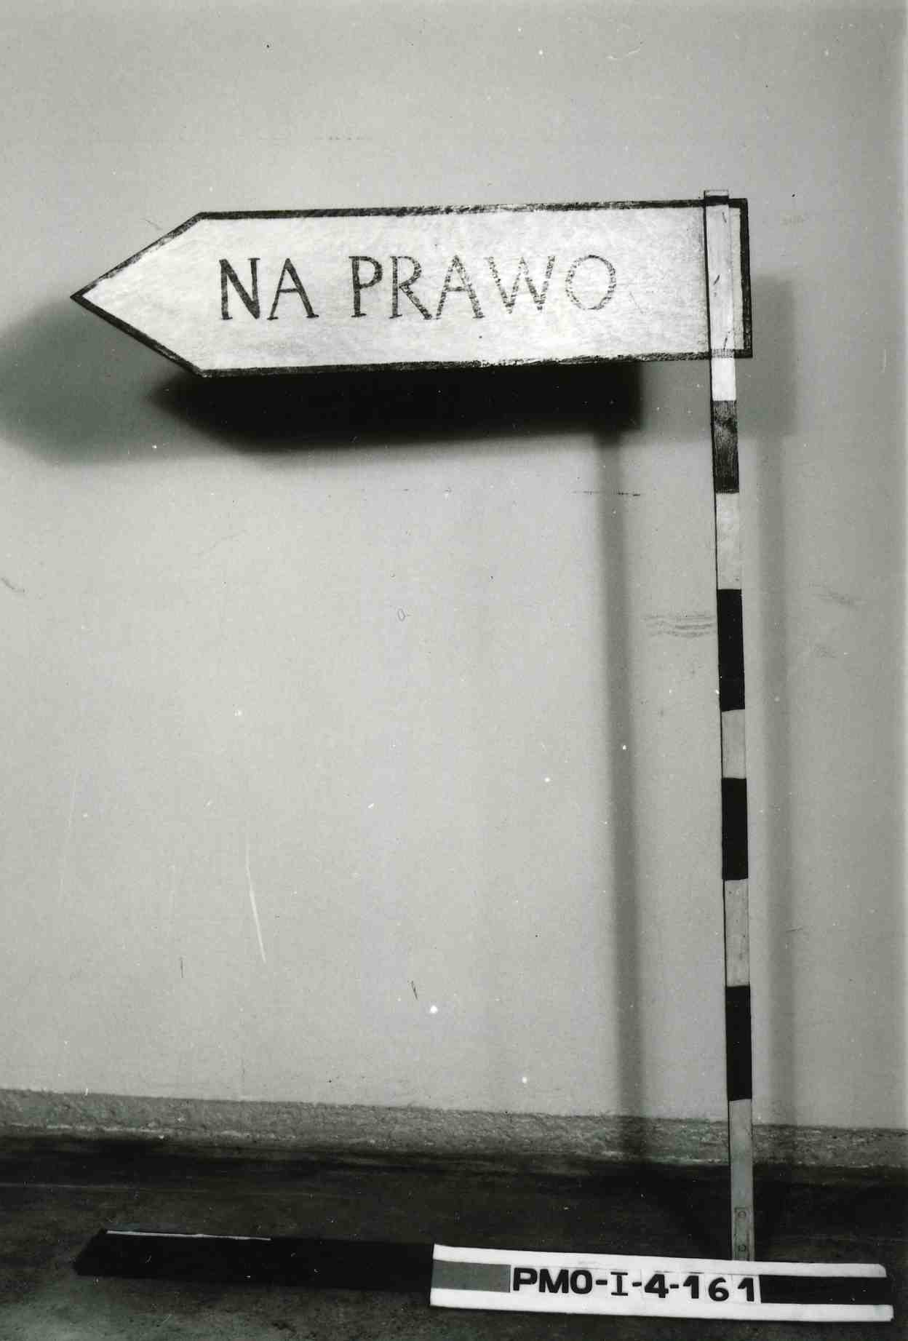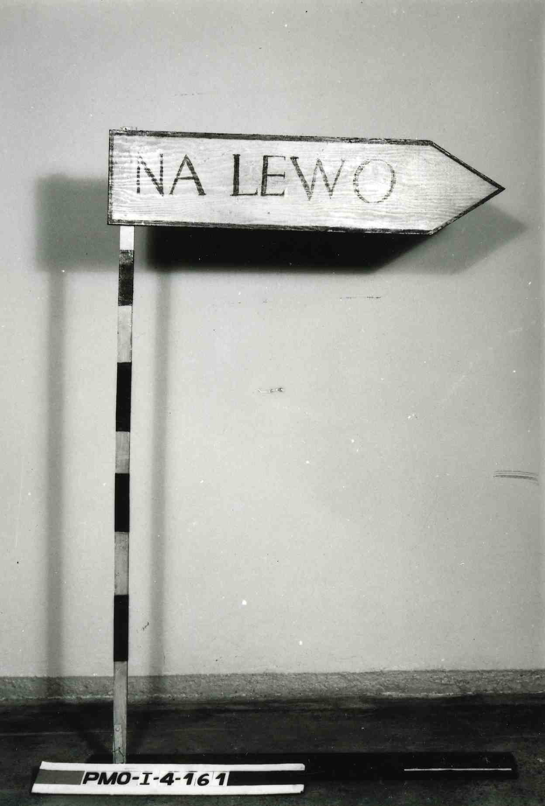

 | PMO-I-4-168 | Gobelin „Wspomnienie” | Maria Lepszy | Polska 1974 | przędza bawełniana i konopna | 170x70
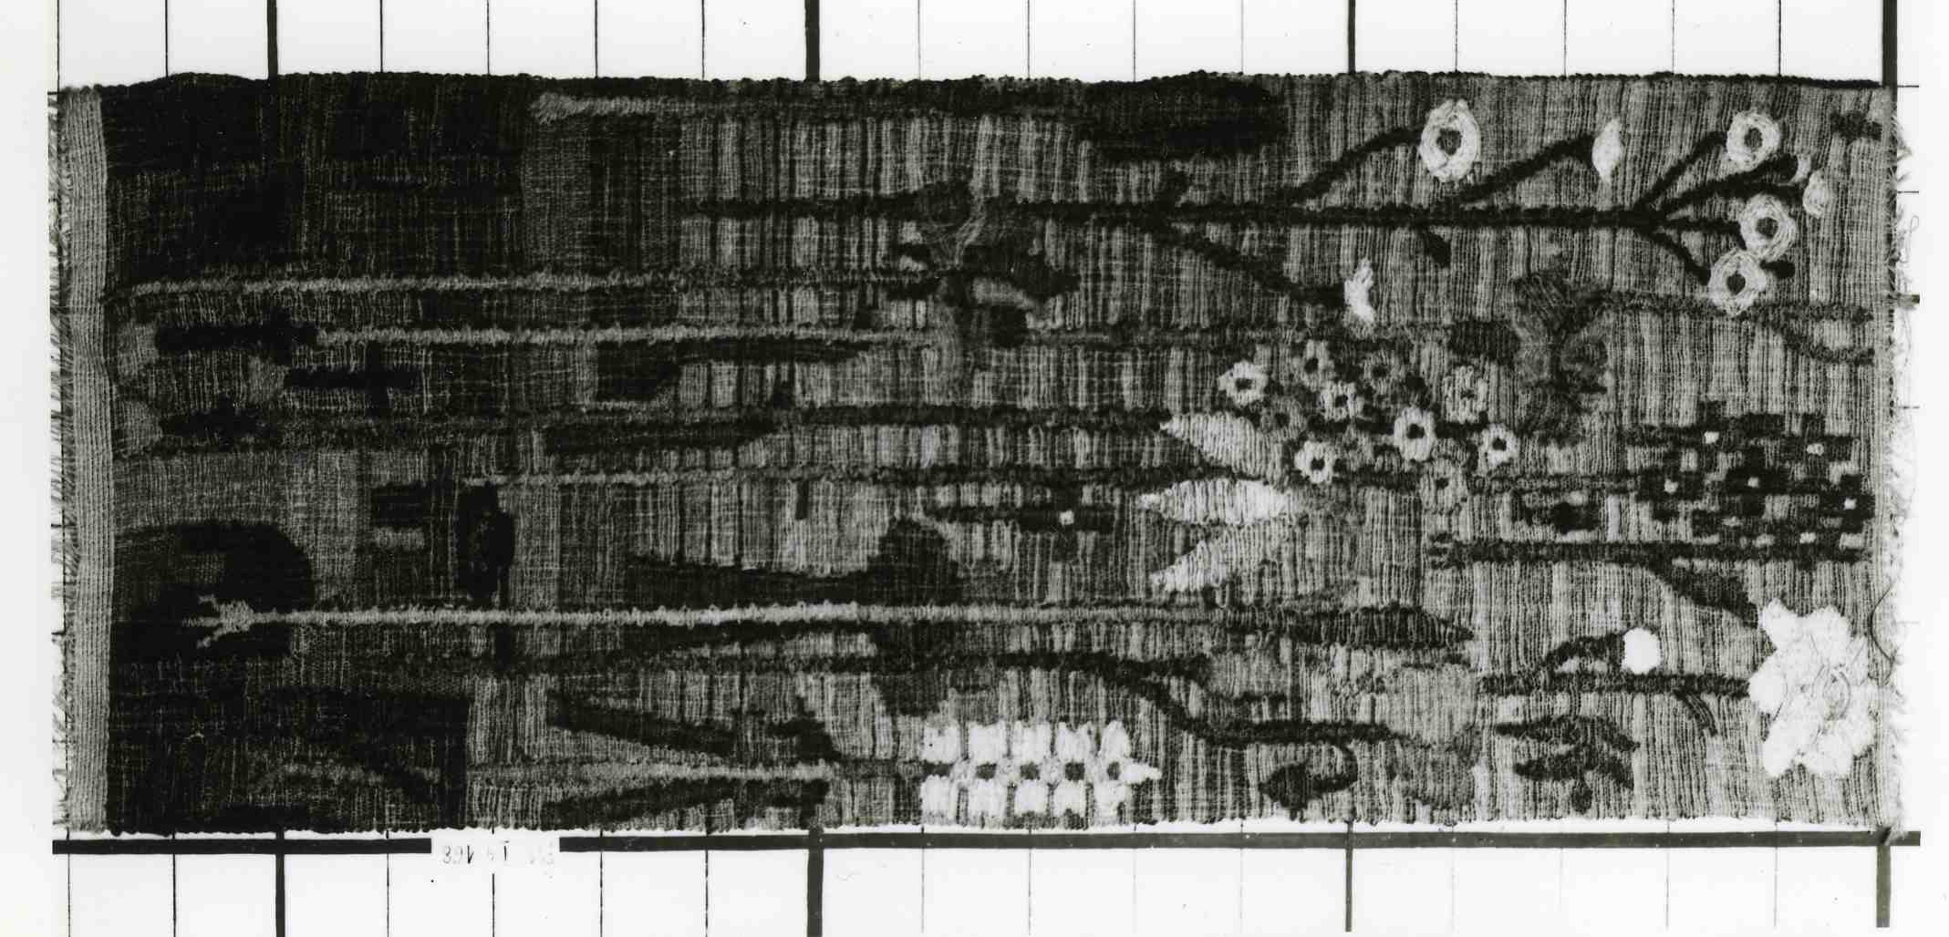

 | PMO-I-4-169 | Tkanina artystyczna | Krystyna Policzkowska | Polska 1975 | wełna, sukno, sznurek | 105x105
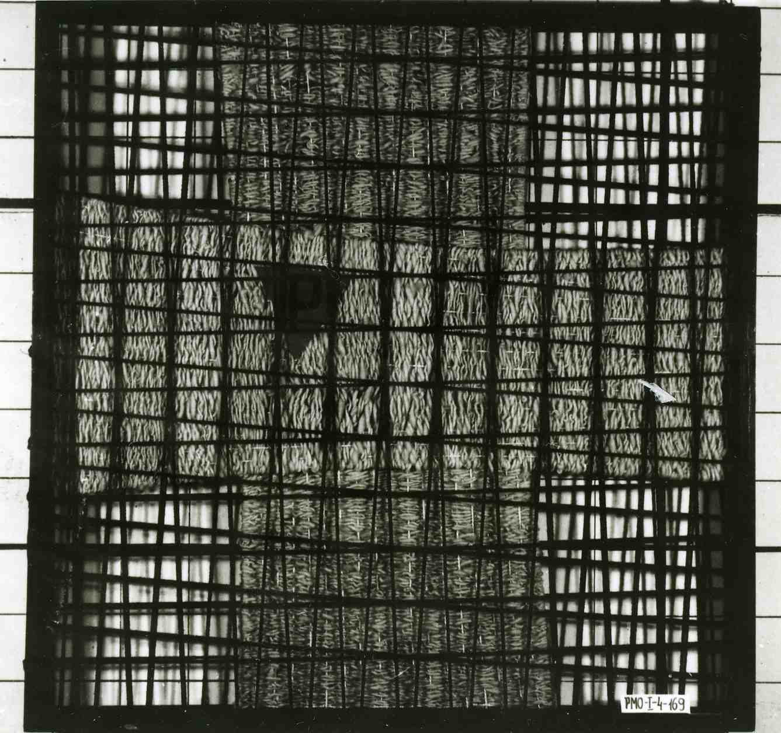

 | PMO-I-4-172 | Gobelin „Nigdy więcej wojny” | Jadwiga Florek | Polska 1968-69 | przędza tkacka | 154x23
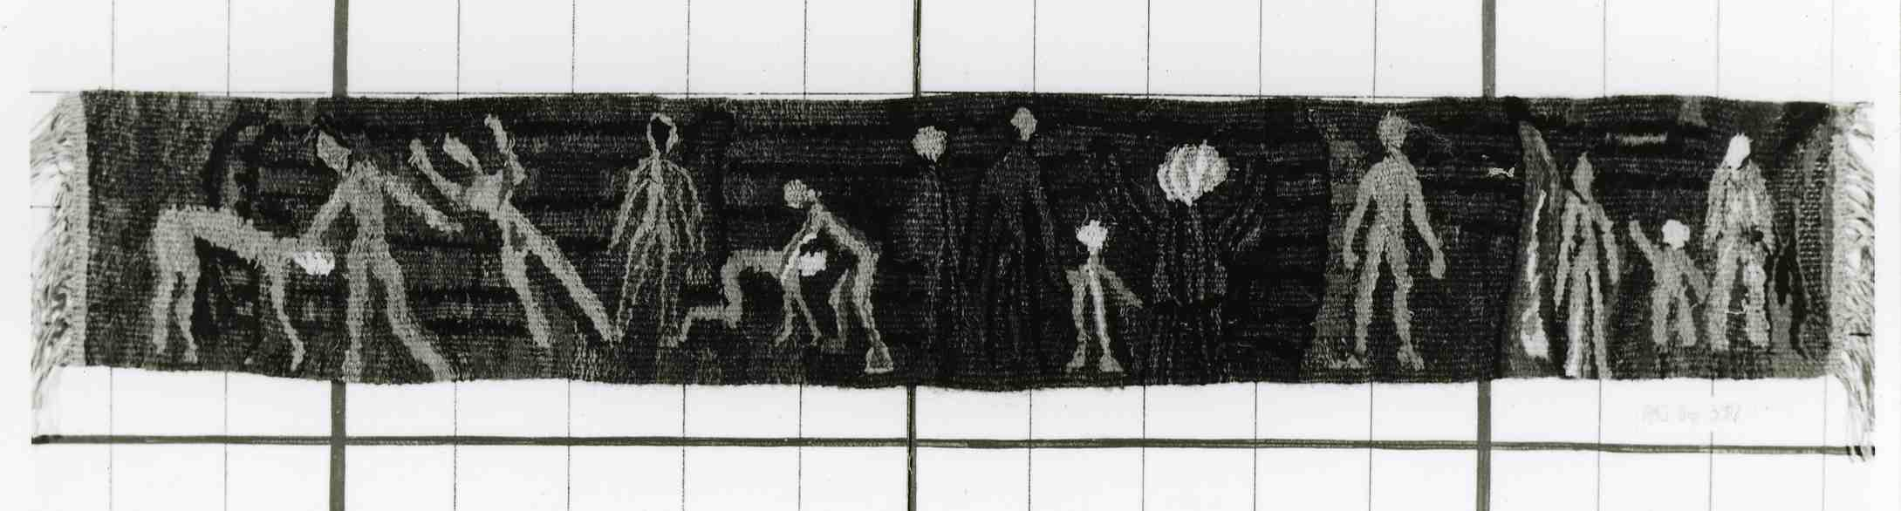
 | PMO-I-4-173 | Gobelin „Nigdy więcej wojny” | Barbara Olejnik | Polska 1973-74 | przędza tkacka | 53x100
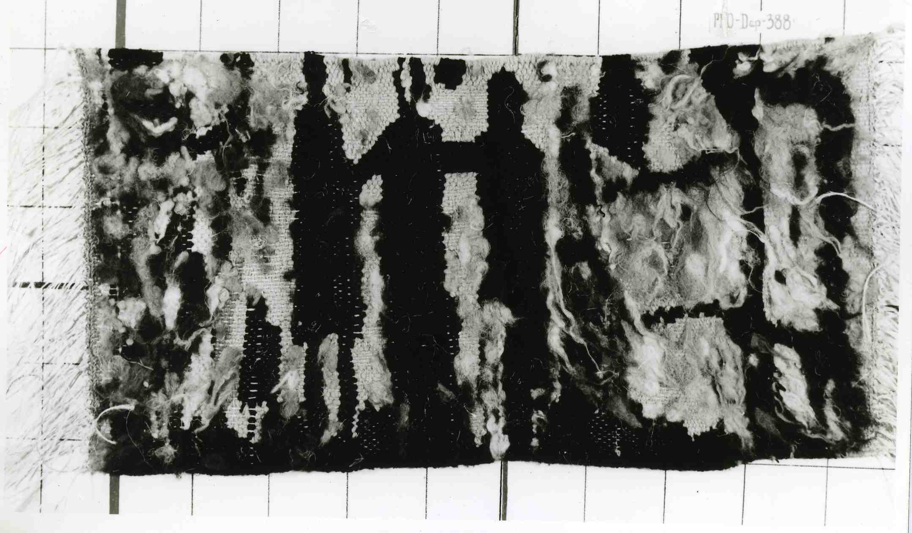

 | PMO-I-4-174 | Gobelin „Nigdy więcej wojny” | Jadwiga Biegajczyk | Polska 1968-69 | przędza tkacka | 34x133,5
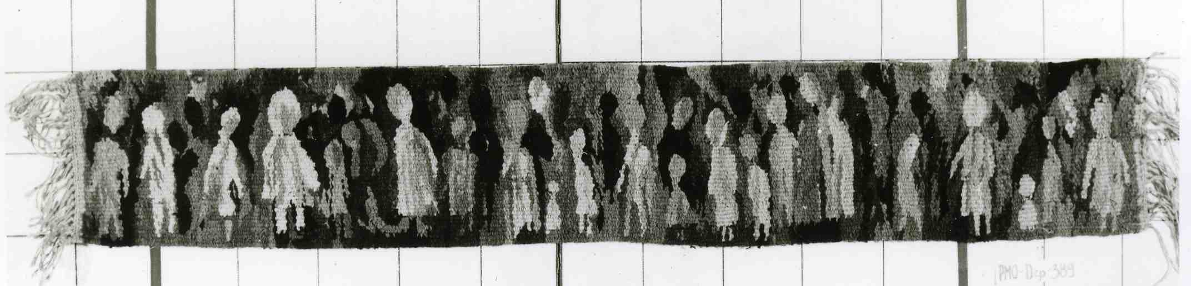

 | PMO-I-4-175 | Gobelin „Nigdy więcej wojny” | Stanisława Ochowicz | Polska 1968-69 | przędza tkacka | 23,5x138
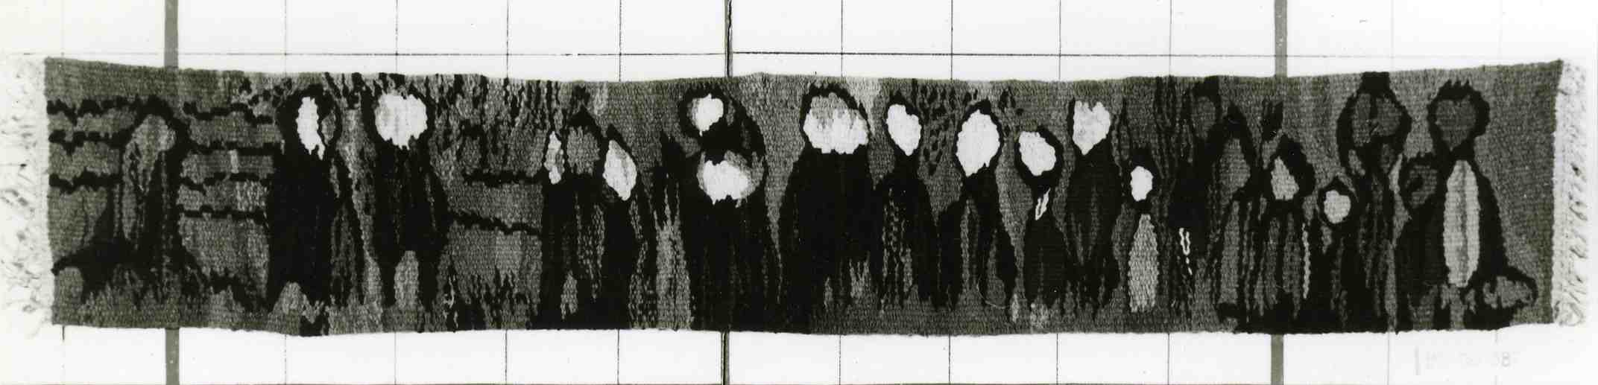

 | PMO-I-4-176 | Gobelin „Nigdy więcej wojny” | Leon Rzepa | Polska 1968-69 | przędza tkacka | 100x589
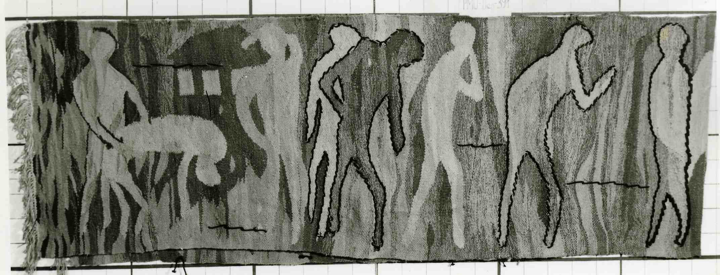

 | PMO-I-4-210 | Gobelin | Jadwiga Florek | Polska 1969 | włókno tkackie | 25x54
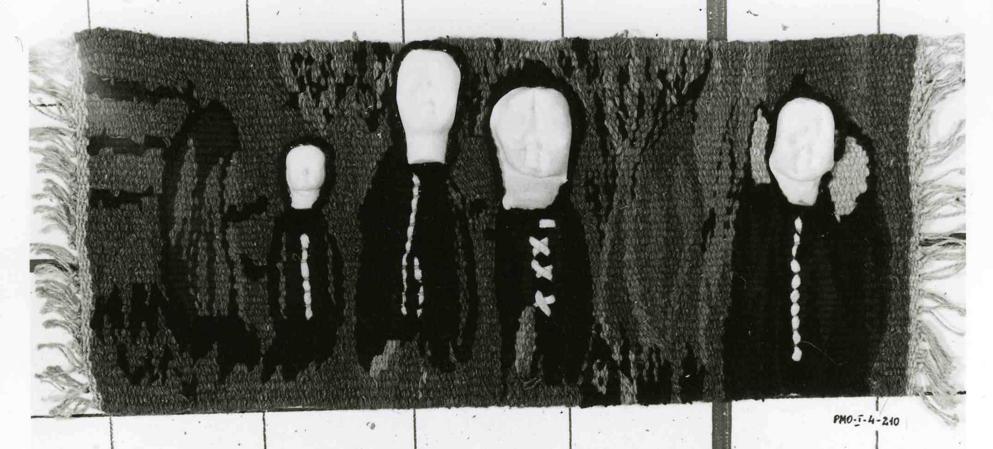

 | PMO-I-4-211 | Gobelin | Stanisława Grandys | Polska 1969 | włókno tkackie | 67x50
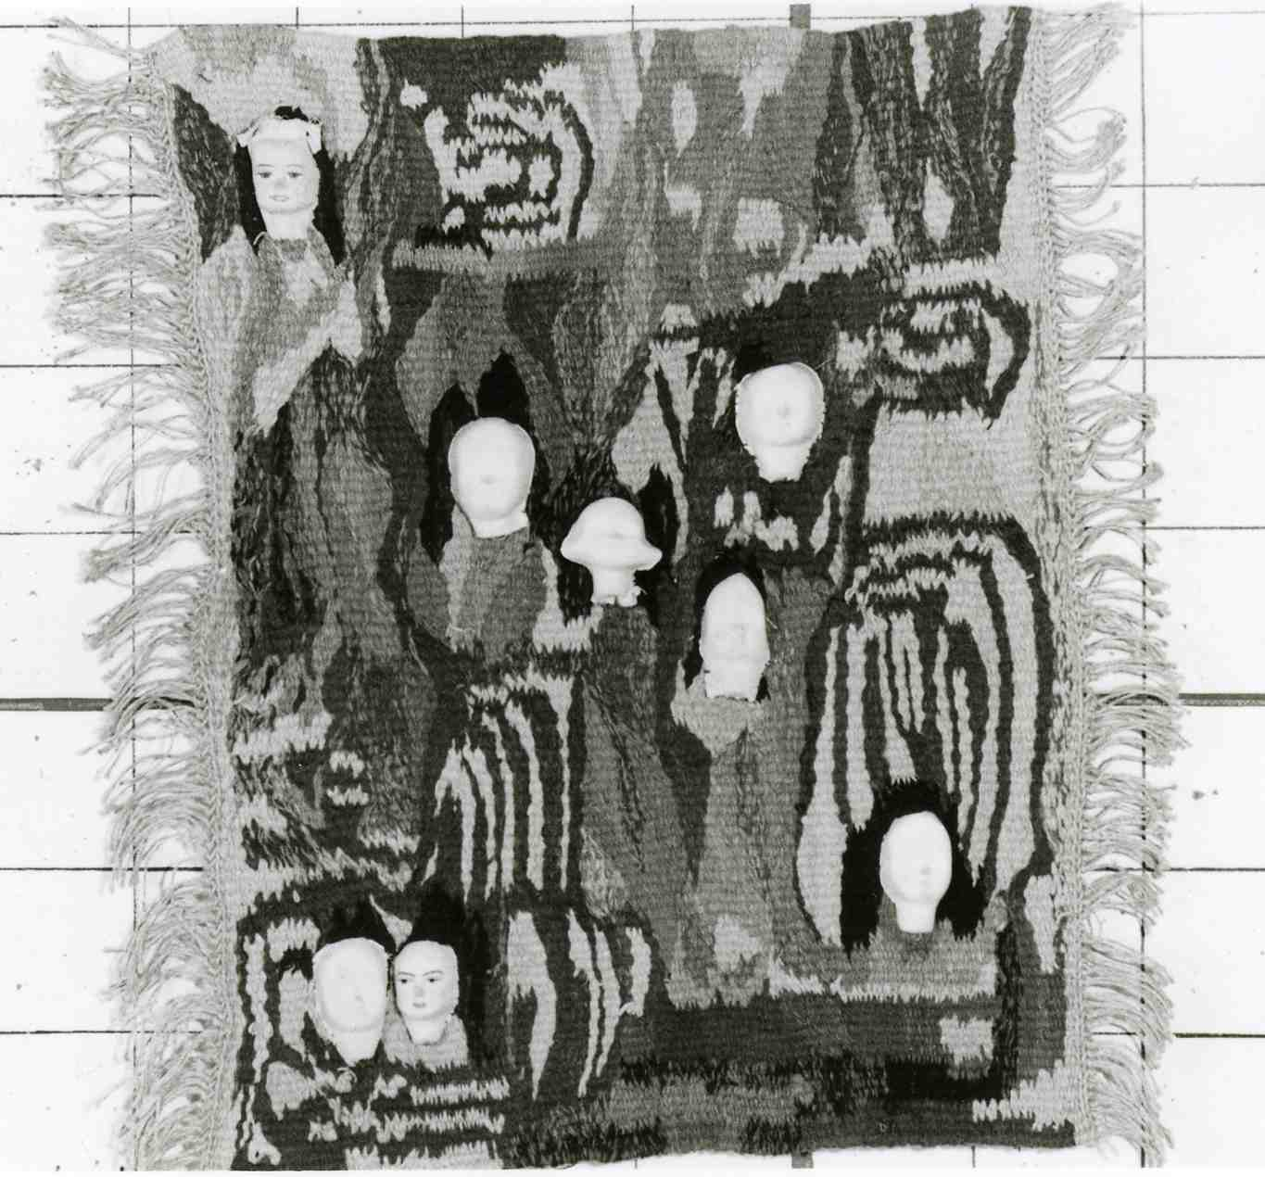

 | PMO-I-4-212 | Gobelin | Władysława Chojecka | Polska 1964 | włókno tkackie | 105x147
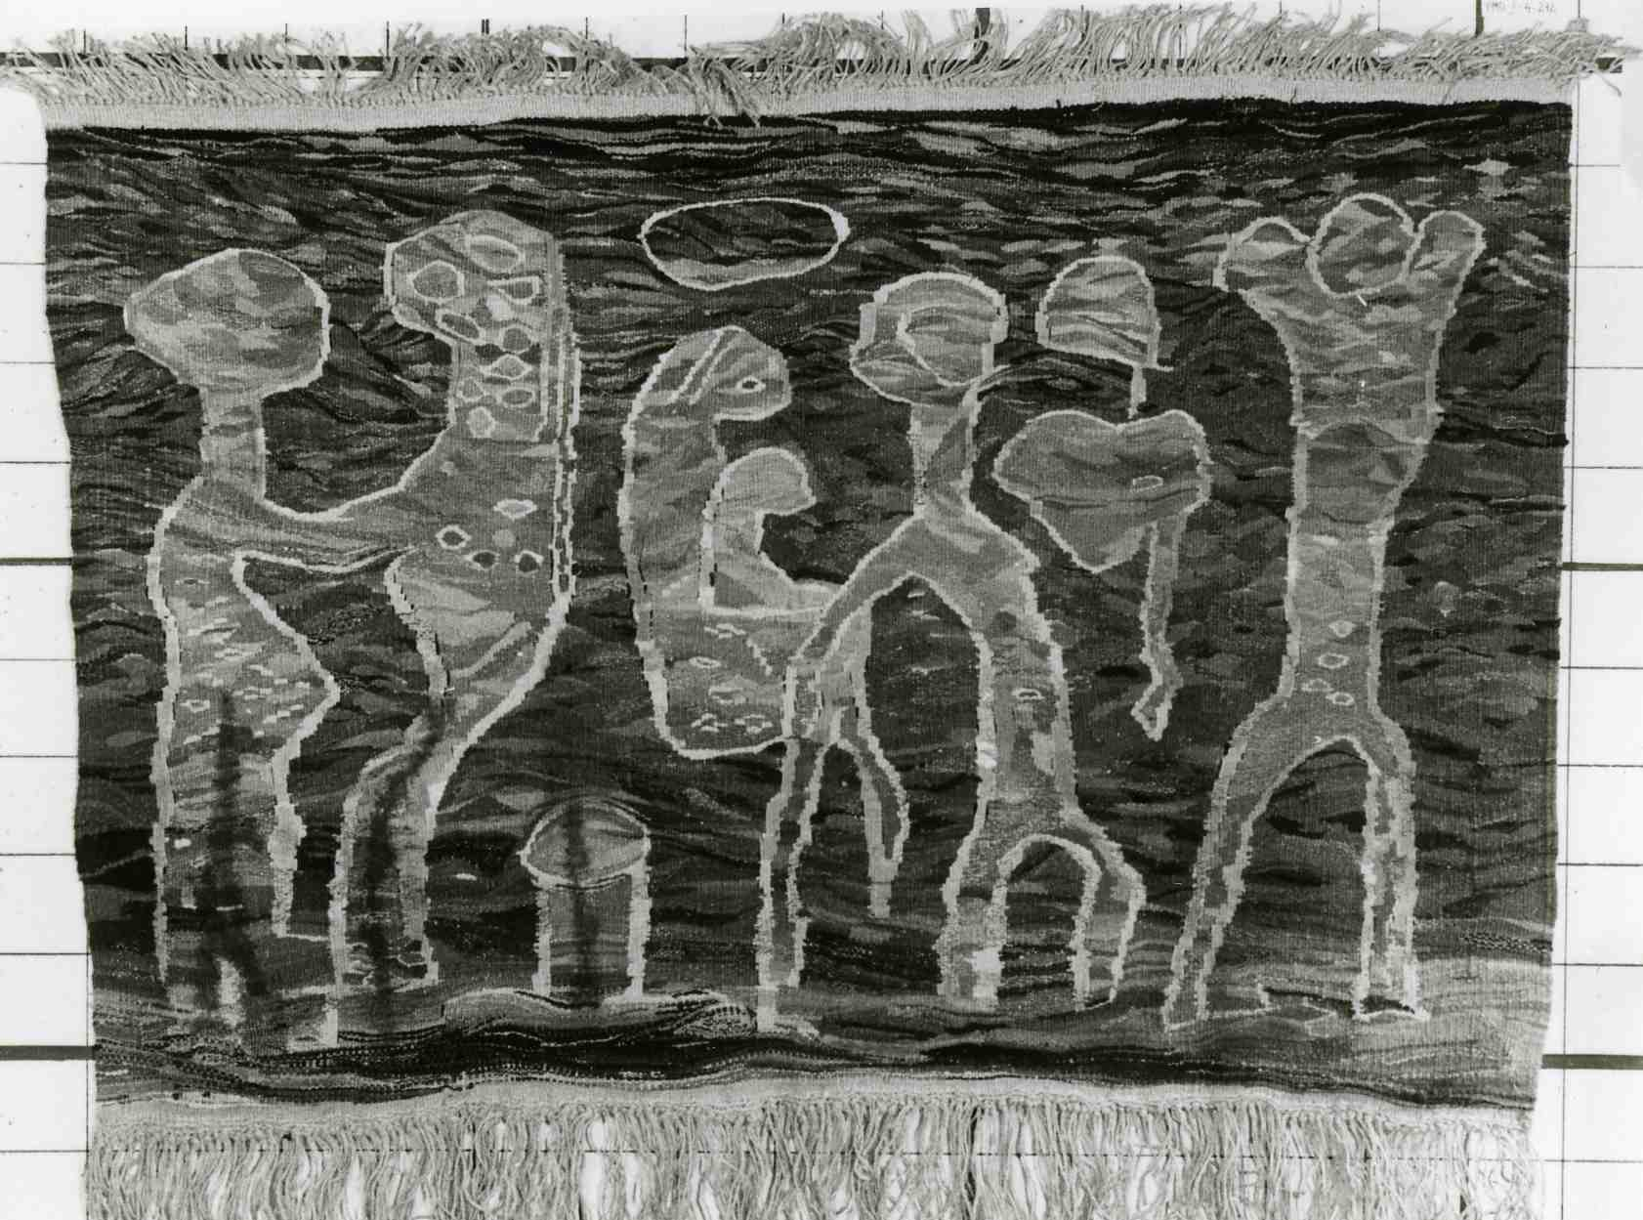

 | PMO-I-4-229 | Gobelin „Deo Optimo Maximo” | Łucja Jóźwiak | Polska | włóczka | 60x100
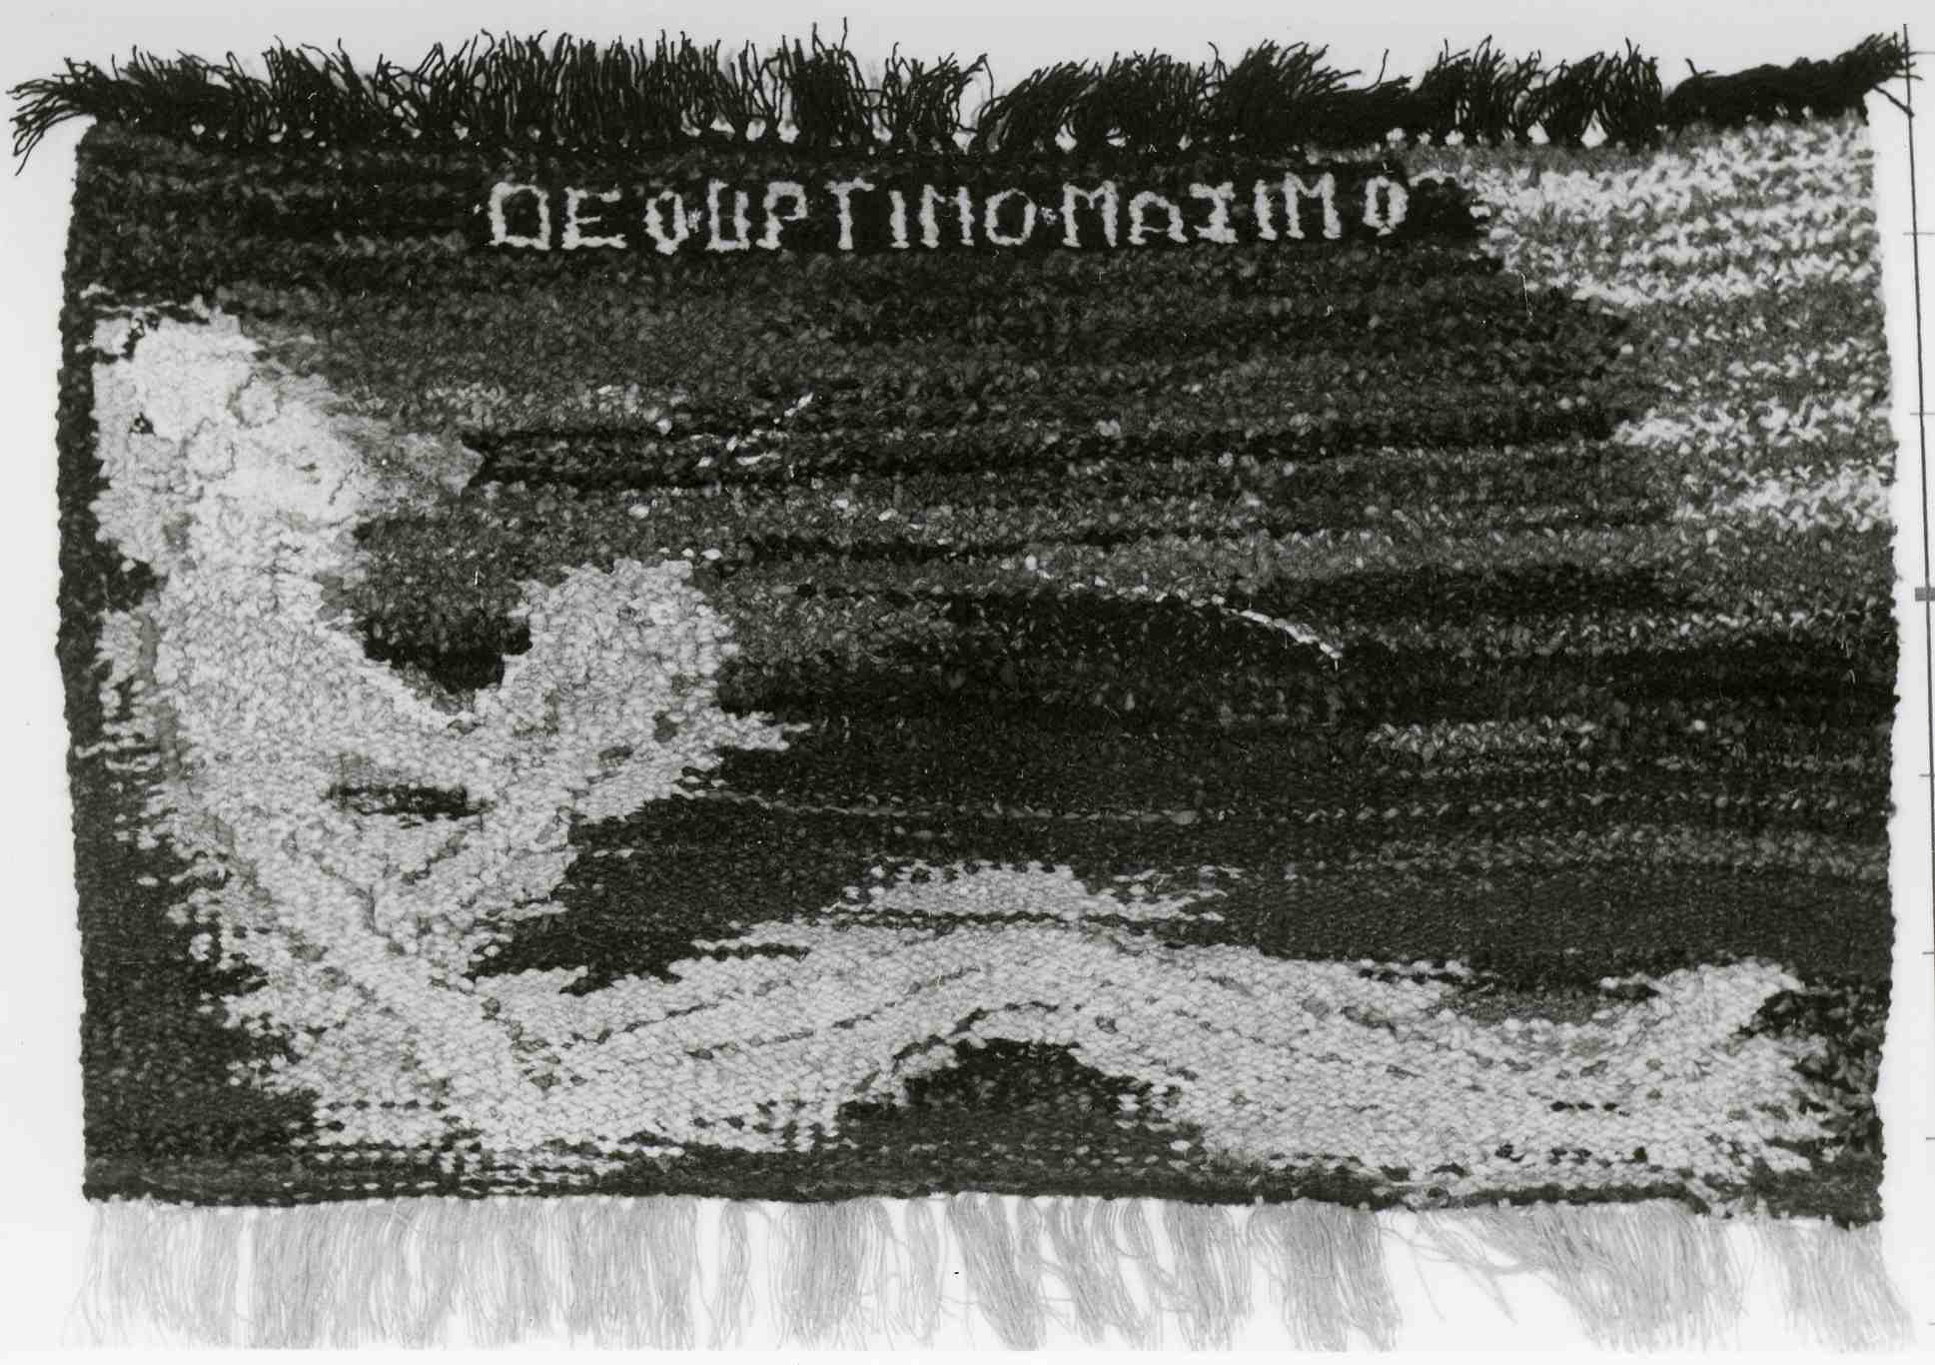
 | PMO-I-4-230 | Gobelin „Nuda veritas” | Łucja Jóźwiak | Polska | włóczka | 40x81
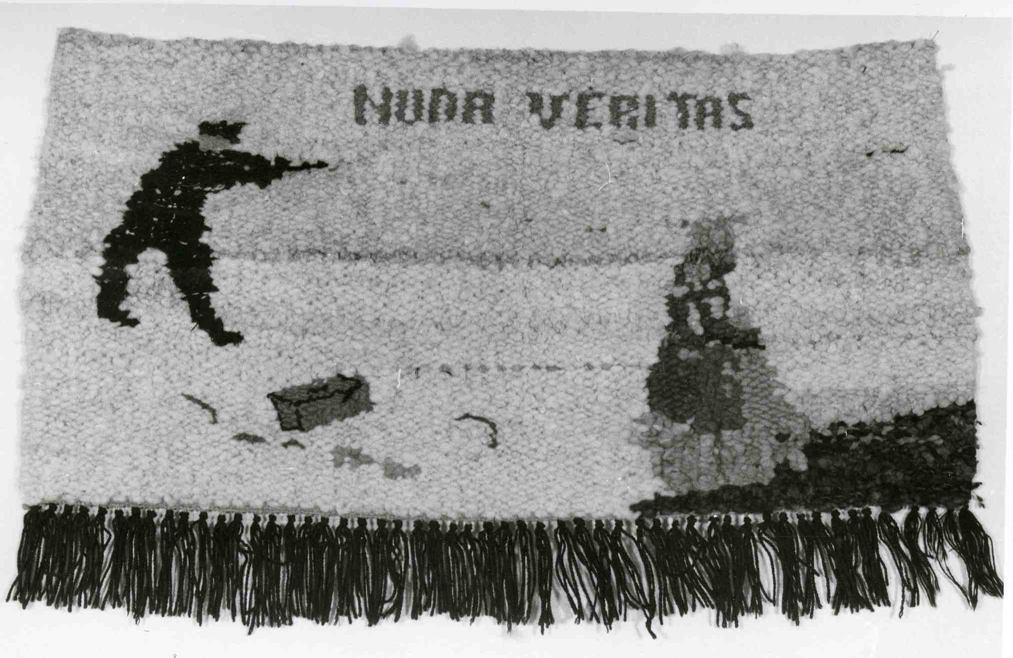

 | PMO-I-4-231 | Gobelin „Silent Leges Inter Arma” | Łucja Jóźwiak | Polska | włóczka | 71x163
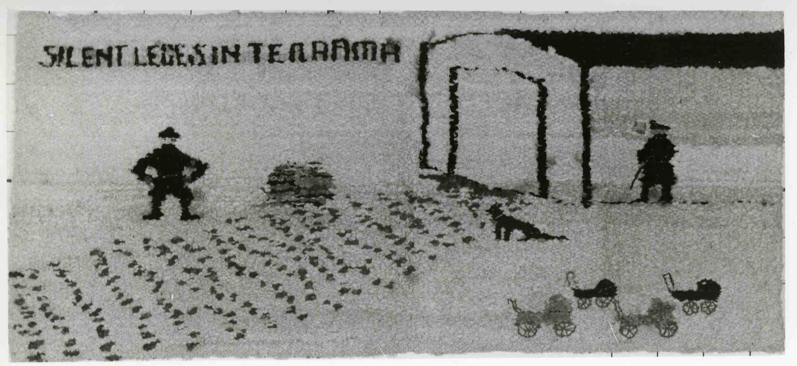

 | PMO-I-4-232 | Gobelin “Arbeit macht frei” | Łucja Jóźwiak | Polska | włóczka | 61x99
